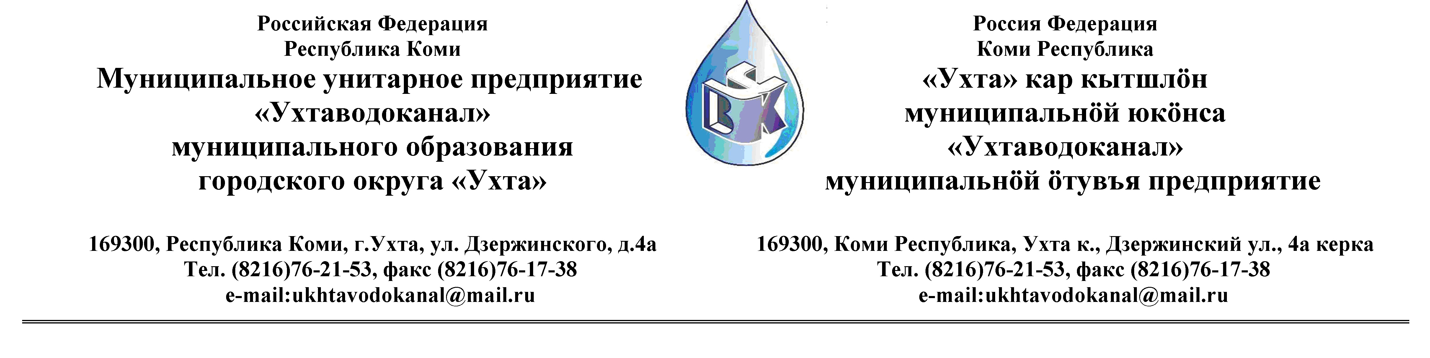
ПРОТОКОЛ № 1-28/1-30 ОИТ

Заседания Комиссии по организации и проведению закупок товаров, работ и услуг
в МУП «Ухтаводоканал» МОГО «Ухта»

от «25» декабря 2012 года г. Ухта, Республика Коми,
«15» час. « 00 » мин. ул. Дзержинского, дом 4А,
3 этаж, конференц– зал.

Наименование закупки: Предоставление услуги хостинга для сайта МУП «Ухтаводоканал»
.
Заказчик: Муниципальное унитарное предприятие «Ухтаводоканал»
муниципального образования городского округа «Ухта»

Состав комиссии:

Председатель – Е. А. Щелканова, директор предприятия

Члены комиссии:
Т.А. Филиппова – заместитель директора-главный инженер;
О.И. Курбанова – заместитель директора по экономике и финансам;
М. М. Журавлев – начальник отдела логистики;
А.Н. Бобрешов – начальник юридического отдела;
А.М.Симаков – начальник отдела технического надзора;
О.В. Душина – начальник производственно-технического отдела.

На заседании присутствуют:

Председатель – Е. А. Щелканова, директор предприятия

Члены комиссии:

Т.А. Филиппова – заместитель директора-главный инженер;
О.И. Курбанова – заместитель директора по экономике и финансам;
М. М. Журавлев – начальник отдела логистики;
А.Н. Бобрешов – начальник юридического отдела;
А.М.Симаков – начальник отдела технического надзора;
О.В. Душина – начальник производственно-технического отдела.

Кворум имеется, заседание Комиссии по рассмотрению поверяющей организации правомочно.

Повестка дня:
Выбор поставщика на Предоставление услуги хостинга для сайта МУП «Ухтаводоканал».
1. Рассмотрев аналитическую записку, руководствуясь пунктом 9.1. Положения о закупках товаров, работ и услуг МУП «Ухтаводоканал», Комиссия определила единственным поставщиком предоставления услуги хостинга для сайта МУП «Ухтаводоканал» - ООО «Гарант-Парк_Интернет»
2. Протокол заседания Комиссии по организации и проведению закупок товаров, работ и услуг в МУП «Ухтаводоканал» МОГО «Ухта» по определению поверяющей организации (поверка и аттестация оборудования, установленного в испытательной лаборатории) составлен в 1-м экземпляре на 2-х листах, остаётся на хранении в МУП «Ухтаводоканал» МОГО «Ухта» и подлежит опубликованию на сайте «Заказчика» http://ukhtavodokanal.ru

